Конспект занятия по развитию речи с применением здоровьесберегающих технологий по теме: «Перелетные птицы» в старшей группе.

Білім беру салалары /Образовательная область: «Коммуникация»
Бөлік/Раздел: Развитие речи
Тақырып /Тема: «Перелетные птицы».
Мақсатты/Цель: Обобщить понятие «перелетные птицы»
Міндеттер/Задачи:
Образовательные: Уточнять и расширять знания детей о перелетных птицах, их внешних признаках, особенностях поведения осенью. Познакомить с понятиями: «стая», «клин», «вереница».
Развивающие: Упражнять в образовании приставочных глаголов, притяжательных прилагательных, подборе антонимов. Развивать зрительное и слуховое восприятие, память, внимание, логическое мышление, общую и мелкую моторику.
Воспитательные: Воспитывать умение выслушивать ответы других детей, не перебивая их.
Әдіс тәсілдері/Методы и приемы: Коммуникативная игра «Здравствуй, друг!», беседа, художественное слово: загадки, стихотворение. Двигательная игра «По лесной дорожке». Дидактическая игра «Скажите наоборот». Гимнастика для глаз: «Журавль». Дидактическая игра «Назови ласково». Дидактическая игра «Назови птенцов». Дидактическая игра «Чей, чья, чьи» .
Құрал жабдық/Средства: картинки «Перелетные птицы», перья, силуэты птиц , магнитная доска, контурные изображения птиц, массажная дорожка: дерево, подушки – «кочки», гимнастические дуги, ребристая доска.
Сөздік жұмыс/Словарная работа: перелётные, вереницей.
Қос тілдік компонент/Билингвальный компонент: осень- күз, кұстар – птицы.

Ход занятия:
Кіріспе бөлім/ Вводная часть
Организационный момент:
Коммуникативная игра «Здравствуй, друг!» (на создание положительного настроя детей на занятие)
Воспитатель: Ребята, давайте образуем пары и поприветствуем друг друга
-Здравствуй, друг! (здороваются за руку)
Как ты тут? (похлопывают друг друга по плечу)
Где ты был? (теребят друг друга за ушко)
Я скучал! (складывают руки на груди в области сердца)
Ты пришел! (протягивают друг другу руки)
Хорошо! (обнимаются)
Воспитатель: Я очень рада всех вас видеть здоровыми, веселыми, в хорошем настроении. Мне хочется, чтобы такое настроение сохранилось у вас до самого вечера, чаще улыбайтесь, не обижайтесь, радуйтесь друг другу.

Беседа: Ребята посмотрите пожалуйста на картинку и скажите, какое время года здесь изображено? (Осень).
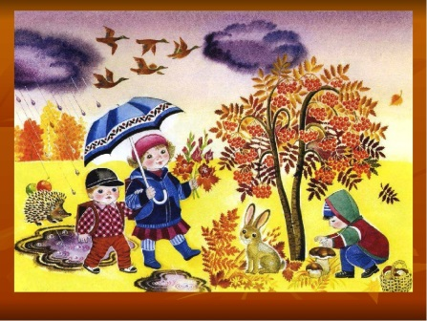
Билингвальный компонент: осень- күз.
Что вам подсказало, что это время года-осень? ( Листья на деревья пожелтели, опадают с веток, ложатся на землю разноцветным ковром. Часто льют дожди. Птицы улетают в тёплые края и т.д.) Молодцы.
Воспитатель читает стихотворение:
Листья с веток опадают,
Лить дожди не устают.
Улетают птичьи стаи,
Направляются на юг.
Посмотрите внимательно на дорожку из картинок.-Как вы думаете о ком мы сегодня будем говорить? ( о птицах)
Билингвальный компонент: кұстар - птицы
Как вы думаете, о каких птицах мы будем с вами говорить: о зимующих или перелётных? (о перелётных). А что вам подсказало на картинке? (Пёрышко, гнездо, скворечник) - Каких птиц мы называем перелетными? (Перелетные – это те птицы, которые боятся холода, голода и улетают осенью на юг в теплые края).
Словарная работа: перелётные.
Сообщение темы:
Наступила осень, и в жизни птицам начинается самая ответственная пора, они собираются в дальнюю дорогу. А вы хотели бы узнать, как птицы готовятся к отлету? Тогда я предлагаю вам совершить экскурсию в лес. Там, на самой большой поляне открылась специальная школа по подготовке птиц к отлету. Вы хотите там побывать? Тогда отправляемся в дорогу, путь нам предстоит не близкий и очень сложный. Будьте внимательны.

Негізгі бөлім/ Основная часть
Двигательная игра «По лесной дорожке». (На полу расставлено оборудование: дерево, подушки – «кочки», ребристая доска. Дети и воспитатель идут по массажной дорожке, проговаривая свои действия: дошли, перешли, обошли и т.д.
Воспитатель:
По лесной дорожке зашагали ножки –
Шли, мы шли к дереву пришли, его вокруг мы обошли (обойти дерево)
Шли, шли к болоту подошли,
Смело по кочка его перешли (перешагивание по подушкам - «кочкам»)
﻿Вновь преграда на пути, надо реку перейти
Мы на мостик зашли, речку быстро перешли (ходьба по ребристой дорожке)
Долго шли мы по дорожке, как устали наши ножки,
Вижу лес я впереди, надо до него дойти.

Воспитатель:- Вот, ребята, мы и добрались с вами до лесной поляны, где открылась специальная школа для перелетных птиц. Вот сколько собралось здесь разных птиц. Вы узнали их?
А чтобы их назвать нужно отгадать загадки:
1.На шесте дворец.
Во дворе певец.
А зовут его… (скворец).
2. Птица гордая, большая
А красивая какая!
Словно белый пароход
По воде она плывёт. (Лебедь)
3..Кто на елке,
на суку счет ведет: “Ку-ку. Ку-ку”? (кукушка).
4. Перелётная крякушка ловит лягушек.
Ходит вразвалочку, спотыкалочку. (Утка)
6. Кто без нот и без свирели
Лучше всех выводит трели,
Голосистее, нежней?
Кто же это? …(Соловей)
7.Прилетает к нам с теплом,
Путь, проделав длинный,
Лепит домик под окном
Из травы и глины (ласточка).
8. Ходит к речке смело
Весь в нарядах белых
У него на ножках
Красные сапожки. (Гусь.)
9.Всех перелетных птиц черней,
Чистит пашню от червей (Грач)
- А как называют этих птиц ? (перелетные птицы)
Да, ребята, очень много птиц собралось. Все птицы имеют одинаковое строение, но все равно очень отличаются друг от друга. Они бывают крупные и мелки, имеют различную окраску оперенья, даже форма клюва у всех разная. Давайте сравним птиц. Например, ласточку и лебедя
Дидактическая игра «Скажите наоборот».
Цель: Упражнение детей в подборе антонимов.
У ласточки туловище мелкое, а у лебедя… (крупное).
Ласточка маленькая, а лебедь ….(большой).
У ласточки клюв короткий, а у лебедя … (длинный).
У ласточки лапки тонкие, а у лебедя …(толстые).
У ласточки хвост длинный, а лебедя …(короткий).
У ласточки крылья черные, а лебедя …(белые).
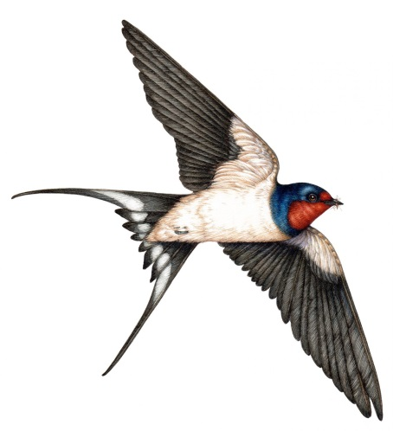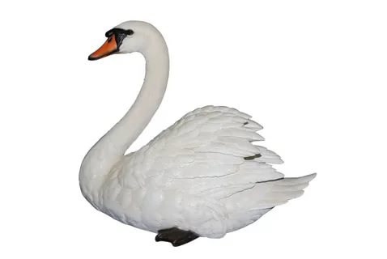
Упражнение на дыхание: «Перышко».
Воспитатель:- Посмотрите, кто-то обронил перышки, наверное, птички летали и перышки потеряли. Давайте мы на них подуем. (Дуем на перышки на выдохе произносим: «Пф-пф…»
Гимнастика для глаз: «Журавль».
Воспитатель:- А вот и директор летной школы, какой он важный, ходит по поляне и следит за порядком. Давайте и мы вместе с ним посмотри, чем занимаются птицы.
По поляне я хожу,
Во все стороны гляжу (движения глазами вправо – влево)
Часто нагибаюсь,
Клюковкой питаюсь (посмотреть на кончик носа)
Я схожу на ручеёк,
Заварю себе чаек (движения глазами по кругу)
Буду пить – попивать,
Красно лето вспоминать (закрыть глаза)
Дидактическая игра «Назови ласково»
Директор школы всех своих учеников называет ласково. Ласковое слово – что солнышко. Я вам предлагаю составить солнышко. Вы будите брать лучик и называть и называть наших перелётных птиц ласково. Вы готовы?
Скворец-скворушка,
лебедь-лебедушка,
кукушка-кукушечка,
утка-уточка,
соловей-соловушка.
Ласточка-
Гусь- гусек, гусенок.
журавль — журавушка, журка,
Воспитатель: Пусть в пути нашим перелётным птицам всю дорогу светит солнышко.
Наши перелётные птицы собираются в полёт семьями, со своими птенцами. Давайте назовём у кого кто.
Дидактическая игра «У кого кто?»
- У скворца – скворчонок - скворчата.
- У лебедя – лебедёнок – лебедята.
-У кукушки-кукушонок, кукушата
- У утки – утёнок - утята
- У соловья – соловьёнок - соловьята
- У грача – грачонок - грачата
- У журавля – журавленок – журавлята.
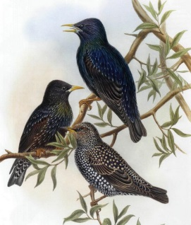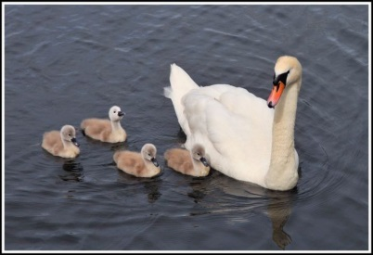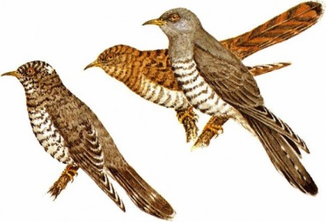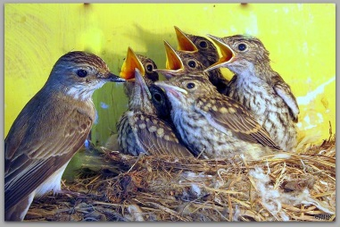

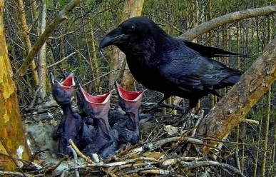
Воспитатель. В полёте каждая стая птиц летит определённо, они выстраиваются. Хотите им помочь? Я предлагаю вам подойти к столам и помочь мне построить схемы полёта для птиц по образцу из пуговиц.
Дидактическая игра «Как улетают птицы?» :
Журавли, лебеди летят клином.
Ласточки, грачи, скворцы-летят скученной стаей.
Гуси летят косяком.
Цапли, утки- летят прямым фронтом.
кукушки - поодиночке.

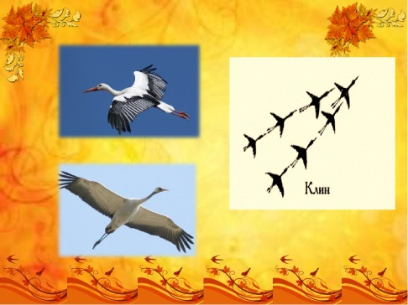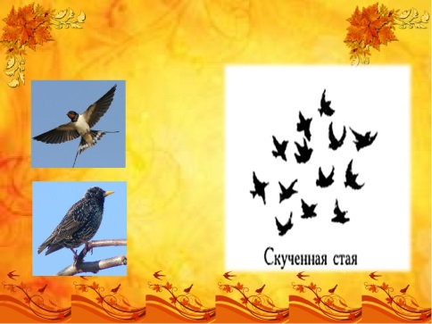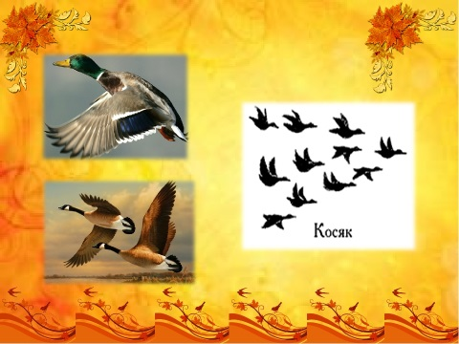

Пальчиковая игра: «Перелетные птицы»
Птицы перелетные (Дети двигают кистями перекрещенных рук вверх-вниз.)
В стаи собираются, (Сжимают пальцы рук в кулаки.)
В края теплые летят, (Двигают кистями перекрещенных рук вверх – вниз.)
До весны прощаются. (Двигают пальцами рук – «машут, прощаются».)
Стаи журавлиные, (Перечисляя птичьи стаи, дети загибают по очереди пальцы на руке (или по очереди)
Стаи лебединые,
Стаи соловьиные,
Гусиные, утиные –
К югу все они летят,
Здесь замерзнуть не хотят.
Как наступят холода –
Не найдется им еда.

- Молодцы, наши птицы уже готовы к отлету, и нам осталось посетить последнее занятие по предполетной подготовке. Что это за птица. Это гусь. Он вожак стаи. Каждый вожак должен уметь построить своих птичек перед отлетом определенным порядком.
Гуси выстраиваются в полете друг за другом – вереницей. Вот так. (Дети выстраиваются вереницей)
Ровным кругом друг за другом мы идем за шагом шаг.
Ну-ка, дружно, ну-ка, вместе сделаем вот так… (Ходьба и маршировка по кругу)
Отряхнулись как умеем, (Движения по тексту)
Вытянем свои мы шеи.
Посмотрели, оглянулись,
Шеи в плечики втянулись.
Встали смирно, подравняйтесь
И за мною повторяйте.
Крылья вверх, не ленись,
Все присели, крылья вниз.
Снова крылья поднимаем,
А потом их опускаем,
Снова дружно все присели,
Очень сильно зашипели: ш-ш-ш…
Дидактическая игра «Чей, чья, чьи» .
- Вот и улетели птицы! Как высоко они поднялись, их уже и трудно рассмотреть! Давайте попробуем угадать, какая птичка, за каким облаком спряталась?
- Какая птица скрылась за синим облаком? Чей хвост виден? (это ласточкин хвост)
- А кто спряталась за розовым облаком? Чей клюв вы видите? (гусиный клюв)
- А кто за серым облаком? Чьи там лапки? (гусиные лапки)
- Все выше и выше поднимаются в небо птицы! Давайте с ними попрощаемся. До свидания, до встречи весной!

Қорытынды бөлім/ Заключительная часть
Подведение итога.
- Ну что ребята, птицы улетели и нам пора возвращаться к себе. Но с нами остаются «зимующие» птицы. Как мы должны заботиться о всех птицах?
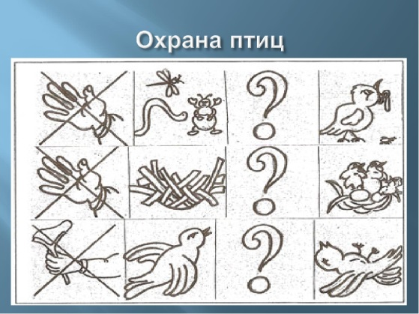

Рефлексия «Перышко».
- Ребята, Журавль нам на память оставил перышки, с которыми мы играли, а взять его себе сможет тот, кто расскажет, что понравилось ему в лётной школе.

Күтілетін нәтижесі (Ожидаемые результаты):
Жаңғыртады/воспроизводят: названия перелетных птиц.
Түсінеді/понимают: как распознавать птиц по внешнему облику (окраске, размеру).
Қолданады/применяют: умение в образовании приставочных глаголов, притяжательных прилагательных, подборе антонимов.

